- Є питання по кодерам:
  - Які саме версії ADCT та AGU використовувались ? оскільки версії що приведенні тут:
Nikolay Ponomarenko homepage - ADCTC Coder
Nikolay Ponomarenko homepage - AGU Coder
мають ряд обмежень:
AGU is a high quality DCT 32x32 based lossy image compressor.
AGU is FREE for scientific and noncommercial use.
It is research version (only for 512x512 grayscale RAW image coding).
ADCT is a high quality DCT based lossy image compressor.
ADCT uses partition schemes and a fast coding of binary digits numbers.
ADCT is FREE for scientific use.
It is a research version (only for Photoshop grayscale RAW images coding).
обидва працюють з чб зображеннями та AGU має обмеження по розміру зображення

Обидва мають наступні аргументи
ADCT e <input file> <output file> <Quantization Step> [Width] - encode.
ADCT d <input file> <output file> - decode.
ADCT w <input file> <output file> - decode without deblocking.
ADCT p <first RAW file> <second RAW file> [Width] - calculation of PSNR.
тому виникає питання як було реалізованно стиснення кольорового зображення з вибором субдискретизації??

  - BPG винакають питання по стисненню оскільки превью показує наступні артифакти (втрата кольору)
BPG Image format
Q | Твоя реалізація | Офіційна BPG реалізація з посилання вище  '-m 9 -b 8 -q 40'  ' -f 444'
40 | 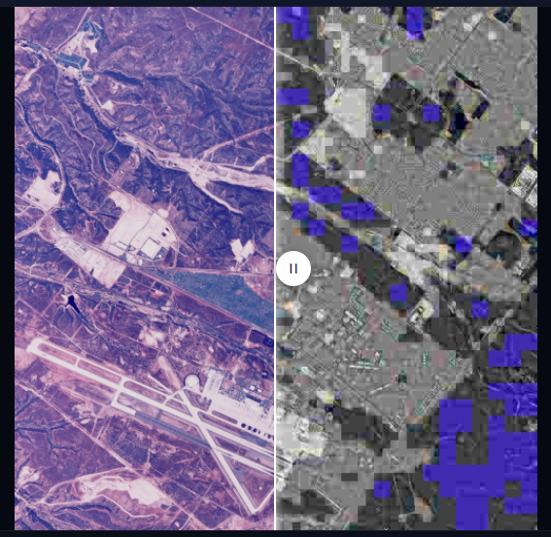 | 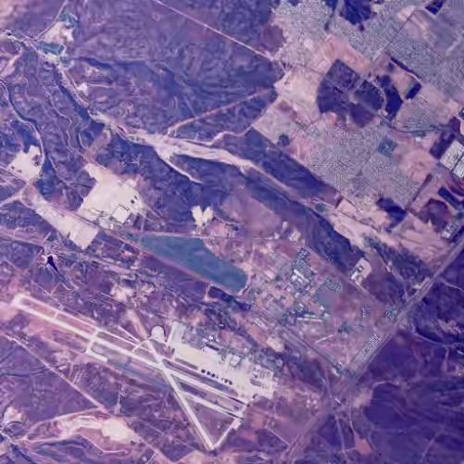
50 | 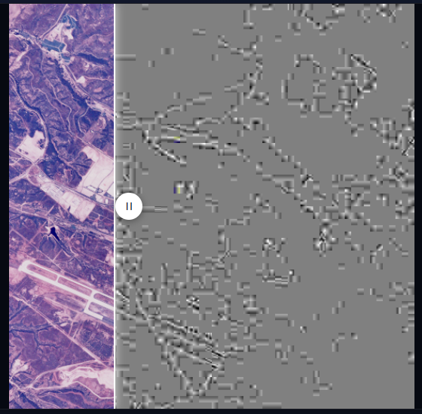 | 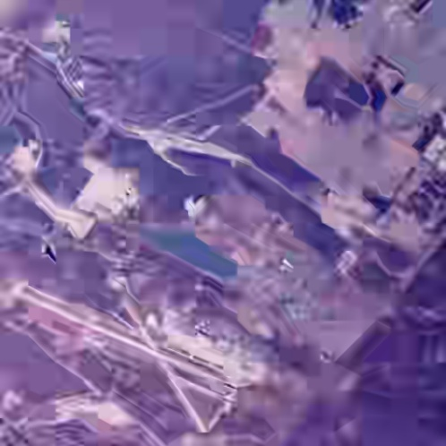

5.Можливо краще змінити оцінку шуму не з N/100 а писати значення σ (воно і зараз пишется проте більш інформативно буде якщо писати значення σ шуму або дисперсію)
Також можно спробувати використати 2109.11877 оскільки зараз оцінка шуму в загалом більш меньш попадає проте цей варіант начебто точніше (виходячи з семплов що я використовував)
GitHub - SheydaGhb/SDNet: Estimation of non-stationary noise and noise sigma map · GitHub

